**Информация**

**о проведении мероприятий, посвященных Дню космонавтики**

(8-11 апреля 2024 г.)

В соответствии с воспитательным планом работы школы, в целях развития познавательной и творческой активности учащихся, воспитания патриотизма у подрастающего поколения, включения учащихся в активное познание истории, уважения к достижениям нашей Родины с 8 по 11 апреля были проведены мероприятия, посвященные Дню Космонавтики.

С целью расширения представления школьников о космосе, космонавтике и воспитания уважения к людям, посвятившим свою жизнь освоению космоса в школе проведены различные мероприятия.

12 апреля весь мир отмечает Международный День космонавтики. Казахстан по праву считается космической колыбелью, ведь Юрий Гагарин, как сказал поэт, «тропку звёздную открыл» именно с территории Казахской республики, стартовав с Байконура. Казахстан гордится своими национальными героями: Токтар Аубакиров, Айдын Аимбетов, Талгат Мусабаев. Сегодня — праздник замечательных, смелых людей —инженеров, которые не побоялись поставить перед собой не просто амбициозные задачи, а благодаря великому учёному Циолковскому и великому учёному-конструктору Королёву, фантастику сделали реальностью.

8 апреля в честь празднования Дня космонавтики среди учащихся 1-11 классов прошли единые классные часы.

«Звездная вселенная» (1-4 кл.), «Первопроходцы космоса» (5-8 кл.), «Казахстан – космическая держава" (9-11 кл.).

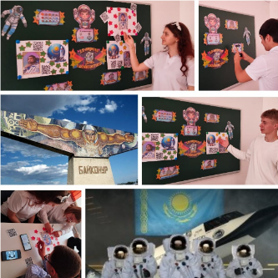С целью закрепления знания детей о первых космонавтах, космических достижениях в нашей стране и мире; формирования общих понятий о космосе, об исследованиях космоса и его использовании в народном хозяйстве, воспитания учеников в духе патриотизма, национальной гордости за свою Родину, используя тот факт, что Казахстан – одно из немногих государств, имеющих космодром на своей территории среди учащихся 9 – 11 классов прошел классный час «Казахстан – космическая держава".

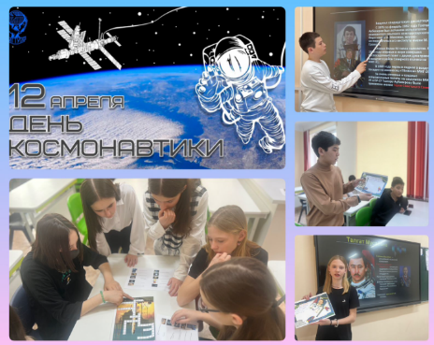Среди учащихся 5-8 классов проведен классный час «Первопроходцы космоса». Учащиеся вспомнили о знаменитых космонавтах, Солнечной системе, современных открытиях, трудностях работы в космосе.

Ребята с интересом смотрели видеоролики, живо участвовали в беседе, с удовольствием выполняли интерактивные и творческие задания. Несомненно, такие занятия формируют у молодого поколения представление о вкладе Республики Казахстан в развитие космической отрасли.

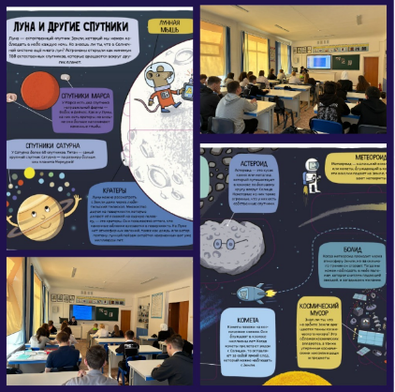8 апреля классным руководителем 8 «А» класса Ковалёвой М.Д. был проведен классный час «Первопроходцы космоса» в формате «Своя игра». Классный час познакомил учащихся с историей освоения космоса и с первыми космонавтами, помог расширить кругозор путём популяризации знаний о достижениях в области космонавтики. Полёты в космос – это результат огромного труда большого коллектива учёных, рабочих, космонавтов. В условиях невесомости космонавты проводят сложные научные эксперименты, что позволяет продвигаться науке в освоении новых материалов и создании новых технологий.

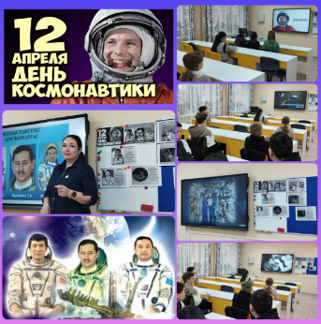С учащимися 7 «Б» класса классным руководителем Мамчур А.М. был проведен классный час тему «Первопроходцы космоса». На классном часе просмотрев видеоролики и первопроходцах космоса ребята изучили, что 12 апреля 1961 года впервые в мире на космическом корабле «Восток» совершил полет первый космонавт планеты - Юрий Алексеевич Гагарин. Наша страна и весь мир отмечают это событие. Ребята посмотрели красочную видеопрезентацию, где узнали много нового и интересного: о первых запусках спутников с животными, о Юрии Гагарине – первом в мире космонавте, об Алексее Леонове – первом человеке, вышедшем в открытый космос. Так же о национальных героях – первых космонавтов нашей страны Аубакиров Т.О, Мусабаев Т.А. и Аимбетов А.А.

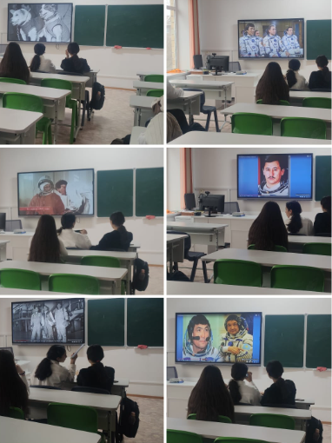8 апреля в 6 «Д» классе прошел занимательный классный час, посвященный Дню космонавтики на тему "Первопроходцы космоса". Дети погрузились в захватывающий мир истории покорения космоса, просмотрев два увлекательных информационных ролика. Ученики узнали о важнейших этапах развития космических исследований и великих подвигах людей, стремящихся к звездам. Вместе с этим, мы открыли страницу в истории первых животных в космосе – Лайки, Белки и Стрелки. Их истории вдохновляют нас и напоминают о героических усилиях, совершенных в погоне за научными достижениями. В завершении тематики классного часа ученики провели увлекательную викторину на тему космоса, где каждый смог проявить свои знания и страсть к изучению невероятной вселенной.

12 апреля – Всемирный день авиации и космонавтики, Международный день полета человека в космос. Накануне этого праздника был проведен классный час в начальном звене «К космическим далям – вперёд». Ребятам рассказали о покорителях космоса, великих космических открытиях и победах, загадках и тайнах Вселенной. Ребята окунулись в загадочный мир звезд и планет, познакомились с историей развития космонавтики. Вниманию наших юных друзей было представлено 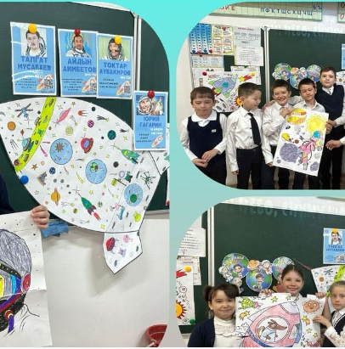видео «Юрий Гагарин – человек легенда». Для того чтобы отвечать на вопросы викторины «Космические знания» и отгадывать загадки, которые задавала мудрая сова Букля, понадобились знания и смекалка. Участники мероприятия показали отличное знание темы, ни один вопрос не остался без ответа. Дети принесли рисунки, на которых они отобразили своё видение космоса. Встреча получилась познавательной и интересной и завершилась просмотром космического мультфильма.

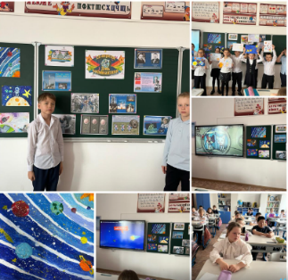В 3 «А» и 3 «Б» классах прошёл классный час на тему «Звёздная вселенная». Цель: формировать представление об освоении космического пространства. Закрепить информацию о солнечной системе, о первых космонавтах, покоривших космос. На мероприятии развивали у учащихся такие качества, как любознательность, наблюдательность, воображение. Воспитывали патриотизм и гордость за свою Родину.

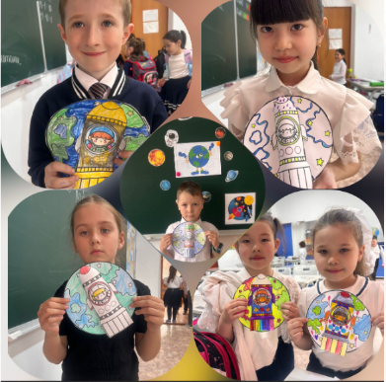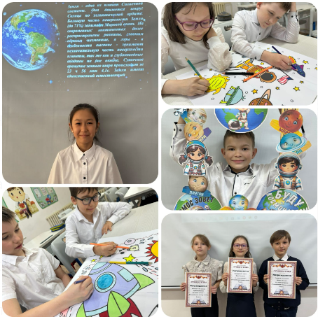С каждым годом первый полёт человека в космос всё дальше от нас. Но важно помнить, какая огромная работа была проделана, чтобы это свершилось. 8 апреля в КГУ «Школа-лицей имени Шокана Уалиханова» в 4 «Г» классе был проведен классный час на тему «Звездная вселенная». Ребята окунулись в загадочный мир звезд и планет, познакомились с историей развития космонавтики, прошли испытания на готовность к полету в космос: проверили ловкость, выносливость и вестибулярный аппарат. Путешественникам понадобились не только сила и ловкость, но и знания и смекалка, чтобы отвечать на вопросы космической викторины и отгадывать космические загадки. Победителей викторины наградили грамотами.

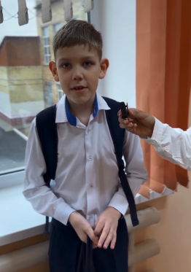В преддверии Дня космонавтики учащиеся кружка «Видеоблогинг» решили узнать почему ежегодно отмечается День космонавтики? И провести опрос среди учащихся, задав интересные вопросы.12 апреля в нашей стране отмечается День космонавтики. В этот день в 1961 году нашу планету потрясла неожиданная весть: «Человек в космосе!» Мечта людей о полете в космос сбылась. Апрельским утром на корабле «Восток-1» первый космонавт Юрий Алексеевич Гагарин совершил полет в космос. Полет вокруг Земли длился 108 минут. Звездное небо всегда привлекало взоры людей, манило своей неизвестностью. Люди мечтали узнать о космосе как можно больше. Так началось время космических ракет, спутников, луноходов.

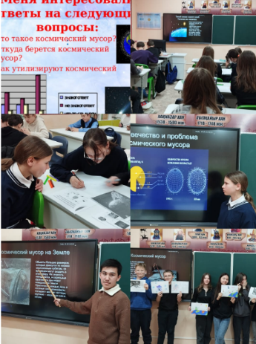10 апреля в КГУ "Школа-лицей имени Шокана Уалиханова" в преддверии празднования Дня Космонавтики, в рамках факультативного занятия Глобальные Компетенции, среди 7-ых классов была проведена исследовательская работа "Космический мусор: проблемы и возможные решения". В ходе работы, учащиеся изучили такие экологические проблемы: что такое космический мусор, источники возникновения, угроза человечеству, безопасность космических полетов и пути решения проблемы и утилизации космического мусора.

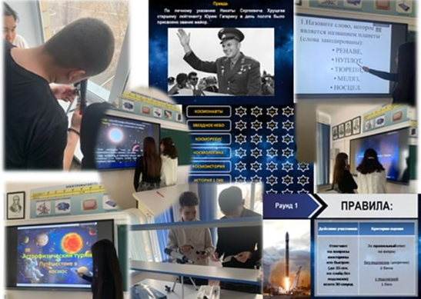10 апреля в школе-лицей им. Ш. Уалиханова в честь 63 -годовщины первого полета человека в космос среди учеников 11 классов прошел астрофизический турнир «Путешествие в космос», на котором выпускники с удовольствием проявили любознательность, смекалку, творческое самовыражение. Деятельность была построена с использованием новейших информационных технологий и межпредметной интеграцией физики, астрономии и биологии, что способствовало расширению кругозора, повышению интеллекта, коммуникативных способностей. Отвечая на предложенные вопросы и выполняя задания, ребята применяли свои знания в нестандартных ситуациях, развивая логическое мышление, командный дух на пути к достижению цели. Благодаря позитивной атмосфере 11-классники получили заряд бодрости и хорошее настроение.

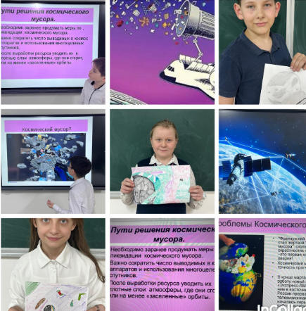11 апреля в КГУ "Школа-лицей имени Шокана Уалиханова" в преддверии празднования Дня Космонавтики, в рамках факультативного курса Глобальные Компетенции, среди 5-ых и 6-ых классов была проведена исследовательская работа "Космический мусор: проблемы и возможные решения". В ходе занятия, учащиеся изучили что представляет собой космический мусор, проблемы и угрозы космического мусора, были предложены пути решения проблемы. Учащиеся узнали, что такое утилизация космического мусора, откуда берется космический мусор и чем он опасен?!Изучили его влияние на Землю и атмосферу.

Большим космическим путешествием завершилась космическая неделя в 1"А" классе школы-лицея имени Шокана Уалиханова. Каждый день ребята активно участвовали во всех мероприятиях: изучали историю космонавтики, выполняли физические упражнения, укрепляли здоровье, силу и волю, слушали и учили песни про космос и космонавтов, выполняли творческие работы- делали аппликацию "Загадочный космос" и рисовали космических 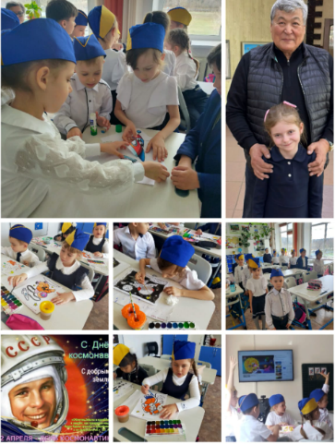исследователей. Три экипажа отправились в космос. Дети сами построили ракеты, отвечали на интеллектуальные вопросы, выполняли трудные задания, поддерживали друг друга, угощались космической едой. София Жабяк рассказала про знакомство с первым казахстанским космонавтом Токтаром Онгарбаевичем Аубакировым, ему мы посвятили все звёзды победителей. Дружба и знания помогли первоклассникам совершить много открытий в волшебном мире бесконечной звёздной вселенной.

Увлекательные пятиминутки проходили на всех на уроках на тему «Достижения космических исследований».   Все учащиеся школы почерпнули много разной информации о развитии космонавтики и космических технологий в нашей стране.  Знакомство с музыкой и песнями о космосе проходило на уроках музыки и ИЗО.  Прошёл просмотр кинофильма «Путь к звездам» с последующим обсуждением, конкурс синквейнов, мультимедийных презентаций «Космос далёкий и близкий».

Каждый желающий смог принять участие в мероприятиях, а благодаря своим знаниям, смекалке, умениям, навыкам, способностям проявить себя.  Все увлекательные дни сопровождались фотосессией.

Ссылки на публикации:

<https://www.instagram.com/p/C5fJIS0NpHM/?igsh=MWFkN2g1b3V2aTljbg>==

<https://www.facebook.com/share/p/Zk3Wsw5QNPLzg1Ai/?mibextid=WC7FNe>

<https://www.instagram.com/p/C5fLIe-tDEx/?igsh=dnRkanFiOXdlcHBl>

<https://www.facebook.com/share/p/RpwucSKY138tF9m7/?mibextid=WC7FNe>

<https://www.instagram.com/p/C5fVItRtwB9/?igsh=NjloaWRtM3BtazVx>

<https://www.facebook.com/share/p/mzTWKiKXGwa99YB2/?mibextid=WC7FNe>

<https://www.instagram.com/p/C5fVpAstZCV/?igsh=YTVjZzM5d3dyejlt>

<https://www.facebook.com/share/p/3ZCszDPGySnXq29S/?mibextid=WC7FNe>

<https://www.instagram.com/p/C5gTDiVN5Tr/?igsh=OXA3cW1qOWl1cXY0>

<https://www.facebook.com/share/p/cdEMnE2ixogfTSKZ/?mibextid=WC7FNe>

<https://www.instagram.com/p/C5fyhiYtAH7/?igsh=MXFtZWc4Z2R4NjRleA>==

<https://www.facebook.com/share/p/Mknsos8jdM36PXEL/?mibextid=WC7FNe>

<https://www.instagram.com/p/C5fx_Yct4gm/?igsh=a2xlNjk2cjBxOGJu>

<https://www.facebook.com/share/p/RPu2oYk69mnbGmLF/?mibextid=WC7FNe>

<https://www.instagram.com/p/C5fa3sktOVL/?igsh=ZmhkbXBuaDJmcWpj>

<https://www.facebook.com/share/p/j5zUzkMKx9Rm3SfT/?mibextid=WC7FNe>

<https://www.instagram.com/p/C5fq6kONlOg/?igsh=ODhreHg1ZmtpbGk0>

<https://www.facebook.com/share/p/DToaUs8rsZNQZmG1/?mibextid=WC7FNe>

<https://www.instagram.com/p/C5f1d5cNgle/?igsh=MTBxYm1pNnIzMXo0ZQ>==

<https://www.facebook.com/share/p/2ij76u35w8pCT8jp/?mibextid=WC7FNe>

<https://www.instagram.com/p/C5f8_7Ot1ZU/?igsh=ZG9pYmc4NjkxNWh6>

<https://www.facebook.com/share/p/TFdf1PSa7GVmTrbv/?mibextid=WC7FNe>

<https://www.instagram.com/p/C5h73shtEYs/?igsh=YnI4OTUyd3ZyYXhy>

<https://www.facebook.com/share/p/E873ht496PwzzSKw/?mibextid=WC7FNe>

<https://www.instagram.com/p/C5hsbTDthGC/?igsh=MXBnbXc5czZjanM5ZQ>==

<https://www.facebook.com/share/p/UB4sFDC5j9hBZmvj/?mibextid=WC7FNe>

<https://www.instagram.com/reel/C5h0R5vtnWK/?igsh=YXl2cWtid3p5eTNk>

<https://www.facebook.com/share/r/etHaqTEPbTtmMPgY/?mibextid=WC7FNe>

<https://www.instagram.com/p/C5iXGuONXpZ/?igsh=MmFnaXR4eGM3Njk>=

<https://www.facebook.com/share/p/ZoCQYcUubRWG9ek5/?mibextid=WC7FNe>

<https://www.instagram.com/p/C5kvYzaNGKI/?igsh=eHJlZXJ0aTNoNGls>

<https://www.facebook.com/share/p/ZoCQYcUubRWG9ek5/?mibextid=WC7FNe>

<https://www.instagram.com/p/C5pYojQt0E6/?igsh=MTNpbWc5dTN2aGJpNA>==

<https://m.facebook.com/story.php?story_fbid=pfbid0WKXCEKH4ZvD1cErwqbZAszwrY9UNGHF5CbHZzS4R4HykdTtLQq6ZZzHR3UizHmHxl&id=100045295273738&mibextid=WC7FNe>

<https://www.instagram.com/p/C5qYbOytN_E/?igsh=N3BjaDc1czQ2Mmtk>

<https://www.facebook.com/share/p/ouQAHJHgfQo2s1Sk/?mibextid=WC7FNe>

Заместитель директора по ВР О.Ф. Короткова